МІНІСТЕРСТВО ОСВІТИ І НАУКИ УКРАЇНИ

НАВЧАЛЬНО-НАУКОВИЙ КОМПЛЕКС

«ІНСТИТУТ ПРИКЛАДНОГО СИСТЕМНОГО АНАЛІЗУ»

НАЦІОНАЛЬНОГО ТЕХНІЧНОГО УНІВЕРСИТЕТУ УКРАЇНИ

«КИЇВСЬКИЙ ПОЛІТЕХНІЧНИЙ ІНСТИТУТ»

КАФЕДРА МАТЕМАТИЧНИХ МЕТОДІВ СИСТЕМНОГО АНАЛІЗУ

Лабораторна робота №5

З дисципліни «Комп’ютерні мережі»

**Виконала: студентка 3-го курсу**

**гр. КА-73**

**Смиковська Д.В.**

**Прийняв: Кухарєв С.О**

***Київ 2020р.***

**Контрольні запитання:**

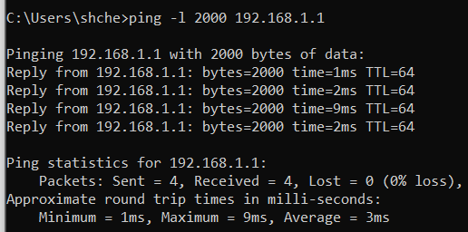

1. Визначте IP адреси вашої та цільової робочих станцій. **Src: 192.168.1.145, Dst: 192.168.1.1**

2. Яке значення в полі номера протоколу вищого рівня в заголовку IP першого пакету із запитом ICMP? **Protocol: ICMP (1)**

3. Скільки байт займає заголовок IP першого пакету із запитом ICMP? Скільки байт займає корисна інформація (payload) пакету? Поясніть як ви встановили кількість байт корисної інформації.

**Head Length: 20 bytes**

**Total Length: 548**

**Payload = 548 – 20 = 528**

4. Дослідіть пакет із пунктів 2/3. Чи фрагментований цей пакет? Поясніть як ви

встановили фрагментацію пакету. Як можна встановити номер фрагменту, що

передається у пакеті?

**2 IPv4 Fragments (2008 bytes): #1(1480), #2(528)**

5. Знайдіть наступний фрагмент датаграми IP. Яка інформація дозволяє встановити наявність наступних фрагментів, що мають слідувати за другим фрагментом? **Flags**

6. Які поля протоколу IP відрізняють перший фрагмент від другого? **Identification, Header checksum**

7. Розгляньте послідовність пакетів IP із запитами ICMP вашої робочої станції. Які поля заголовку IP завжди змінюються? **Identification, Header checksum**

8. Розгляньте послідовність пакетів IP із запитами ICMP вашої робочої станції. Які поля заголовку IP мають зберігати свої значення? Які поля мають змінюватися? Чому?

**Identification – щоб розрізняти фрагменти і уникати проблем подвоєння, загублення**

**Header checksum**

9. Розгляньте послідовність пакетів IP із запитами ICMP вашої робочої станції.

Опишіть закономірність зміни значень поля Identification рівня IP.

**Інкрементується на 1**

10. Розгляньте послідовність пакетів IP із повідомленнями TTL-exceeded від

найближчого маршрутизатора. Які значення встановлені у полях Identification та

TTL? **Time to live: 64, Identification: 0x677e (26494)**

11. Розгляньте послідовність пакетів IP із повідомленнями TTL-exceeded від

найближчого маршрутизатора. Які значення встановлені у полях Identification та

TTL? Чи змінюються ці значення для різних пакетів у послідовності? Чому?

**Time to live: не змінюється**

**Identification: змінюється, щоб розрізняти фрагменти**

**Висновки:** при виконанні роботи я познайомився з протоколом IP. Ознайомився з деякими принципами фрагментації та як вони виражаються у запитах.